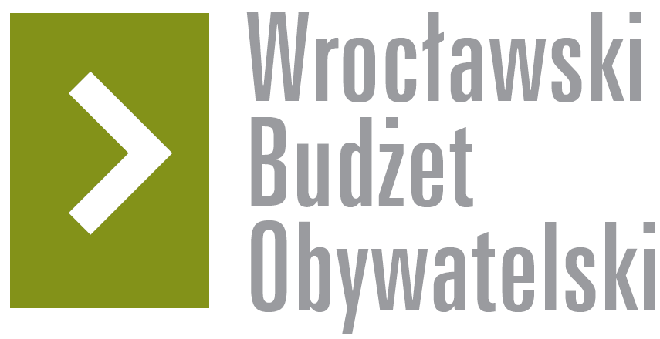

Formularz poprawkowy projektów

Wrocławskiego Budżetu Obywatelskiego 2016

1. Informacje o projekcie
- Numer projektu: 325

- Nazwa projektu: (wypełnić tylko w wypadku zmiany/doprecyzowania nazwy projektu)

- Lokalizacja projektu: (wypełnić tylko w wypadku zmiany lokalizacji projektu)
adres:
numer geodezyjny działki (na podstawie www.geoportal.wroclaw.pl):

2. Ustosunkowanie się do wyników weryfikacji lub opis zmian
Proponuję wprowadzenie następujących zmian w projekcie, które doprowadza do obniżenia jego wartości i zakwalifikowanie go do najniższej kategorii kwotowej. Projekt obejmie jedynie wytyczenie ścieżek wraz z ich przygotowaniem, a także małą architekturę w postaci ławek, koszy na śmieci i stojaków na rowery. Proszę aby ostateczna wartość projektu została ustalona w kwocie 250 000, a ostateczny zakres w postaci długości ścieżek i liczby elementów malej architektury zostal ustalony na etapie opracowywania dokumentacji technicznej. Tym samym rezygnujemy z pozostałych elementów zakresu projektu w tej edycji WBO. Z uwagi na to, ze jest to kontynuacja WBO 2015, a także mając na względzie chęć złożenia kolejnego projektu w 2017 r., prosze o zaakceptowanie tak wąskiego zakresu projektu. Utrzymanie projektu w najwyższym progu kwotowym przesądzi o jego niepowodzeniu. Park usytuowany jest na terenie Tarnogaju i ze względu na małą liczbę potencjalnie głosujących nie będzie miał możliwości konkurowania z projektami zgłoszonymi w pozostałych osiedlach Rejonu &

3. Uwagi
Brak

